7 и 8 апреля, площадка «ТЕРРИТОРИЯ БАР»
«Ростовский отборочный тур среди барменов WCC 2021»
«Отборочный тур Чемпионата Мира среди барменов по ЮФО WCC 2021»,
Организатор: Барменская Ассоциация России https://bartenders.pro/
Программа:
7 апреля:
15.00 -17.00 мастер-класс от компании «BARLINE».
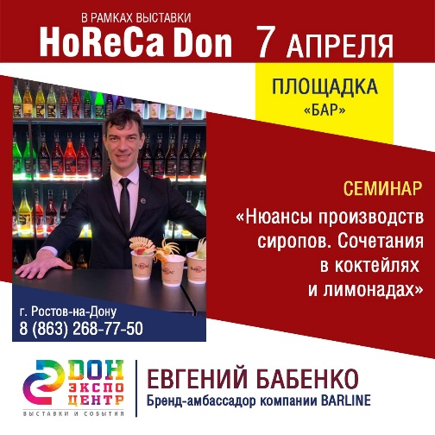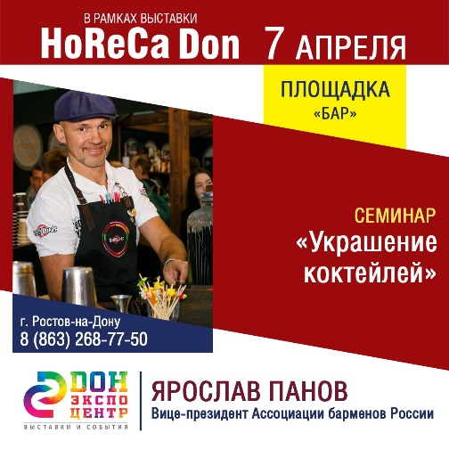
Вход свободный.
8 апреля:
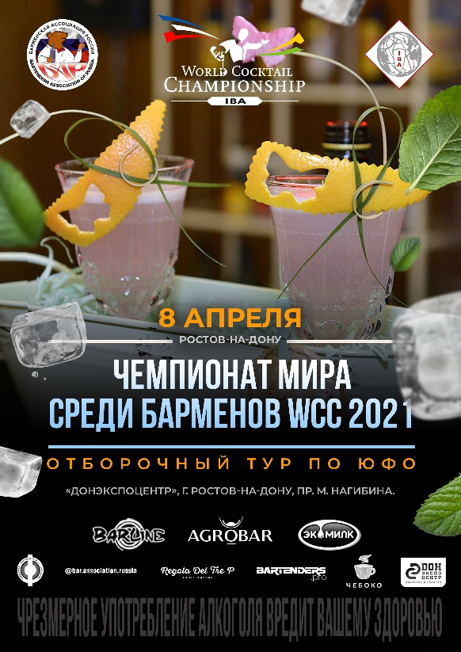
РЕГЛАМЕНТ «КОНКУРСА»
10.00 – регистрация и жеребьёвка на «Ростовский отборочный тур среди барменов WCC 2021».
10.30 – начало конкурса в номинациях «Классика» и «Flairing»
--‐--‐-----------------------------------------------------—
13.00 – регистрация и жеребьёвка на «Отборочный тур (полуфинал) среди барменов по Южному Федеральному округу WCC 2021».
14.00 – начало конкурса в категориях «Best Profi» и «Flairing»
17.30 — подведение итогов и награждение
Окончание приёма заявок 4 апреля, 23:59 (время Московское), на e-mail: b.a.r-regions@bk.ru
Телефон для связи :
8-909-697-51-67 – Президент Барменской Ассоциации России, Сергей Колбеев
8-950-759-55-55 – Вице-президент центра развития регионов Б.А.Р., Александр Фетисов.
Партнёры чемпионата:
Надежный и постоянный партнер Б.А.Р. - компания “Barline”.
Сиропы Barline – эксклюзивный партнер Барменской Ассоциации России на протяжении последних лет. Надежный и качественный спутник для коктейлей.
Компания AGROBAR, в ассортименте которой более 50 вкусов фруктового пюре, многие из которых не содержат сахара.
Компания Экомилк. Молоко обладает насыщенным, чистым вкусом. Натуральный продукт и настоящая польза для здоровья.
Компания “ЧЕБОКО”, предоставившая кофе и все необходимое кофейное оборудование. Производитель кофе класса Specialty, ТМ: Чебоко, Regola Del Tre. Само производство расположено в г. Ростов-на-Дону и является одним из самых современных на Юге России.
HoReCa Don - выставка, в рамках которой появилась возможность провести важное событие в жизни города Ростов-на-Дону - «Отборочный тур Чемпионата Мира среди барменов по ЮФО WCC 2021».

Жюри чемпионата:
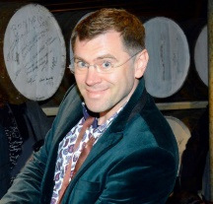Президент Барменской Ассоциации России, Сергей Колбеев,
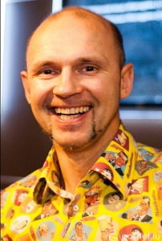Вице-президент Б.А.Р., Ярослав Панов,
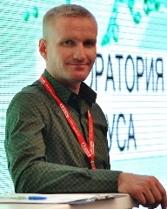Вице-президент Центра Развития Регионов Б.А.Р., Александр Фетисов,

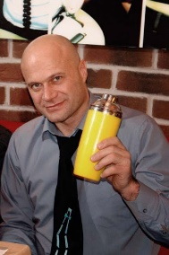 Дважды рекордсмен Книги рекордов Гиннесса, Сергей Грибков,
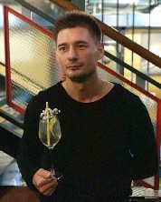Представитель Б.А.Р. в г. Краснодар, Александр Коротков,
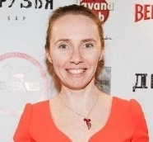Представитель Б.А.Р. в г. Волгоград, Арефьева Светлана,
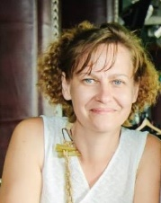Представитель Б.А.Р. в г. Астрахань, Елена Крутилова,
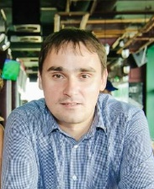Представитель Б.А.Р. в г. Сочи, Алексей Кузнецов

